**Задание №1 (id2011):**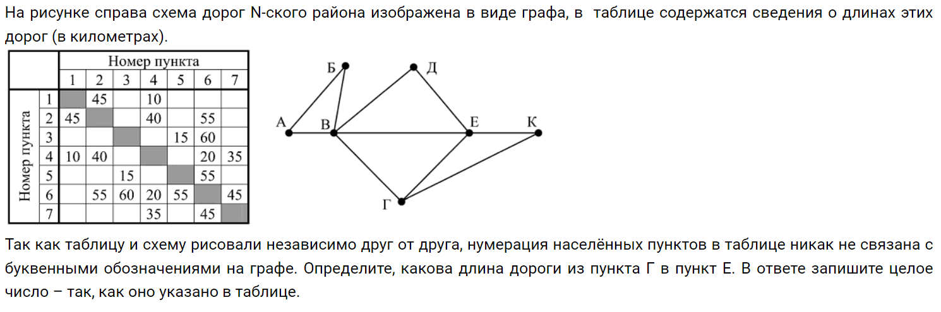

**Задание №2 (id215):**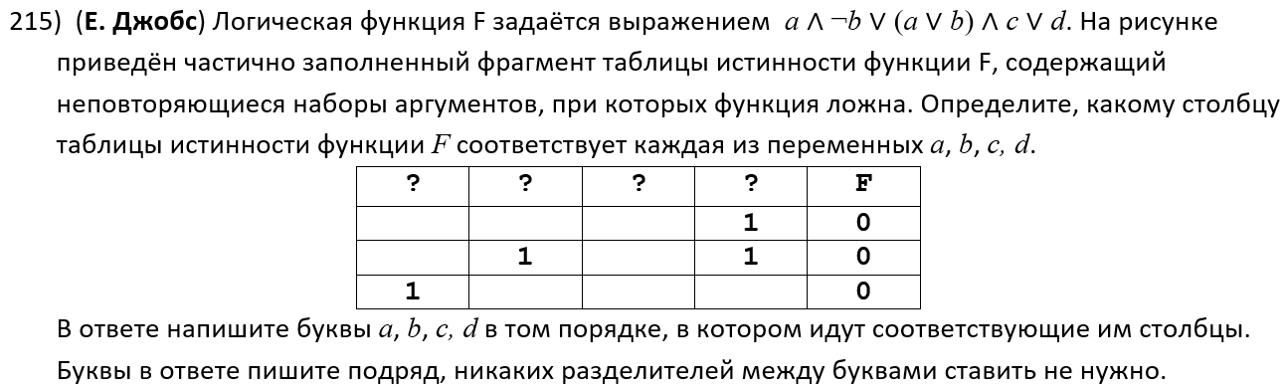

**Задание №3 (id1007):**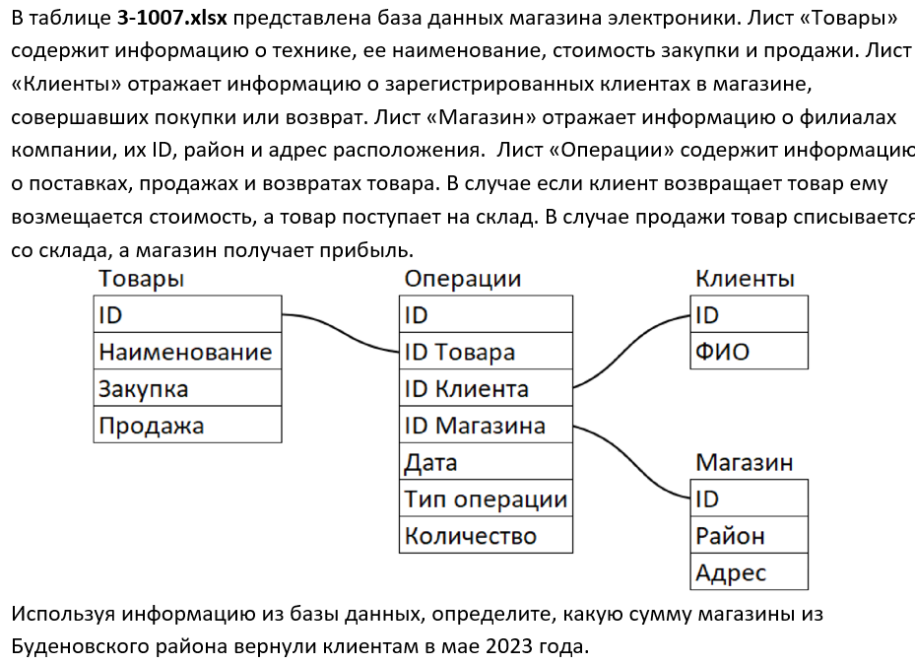

**Задание №4 (id222):**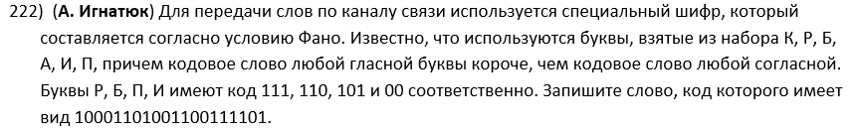

**Задание №5 (id269):**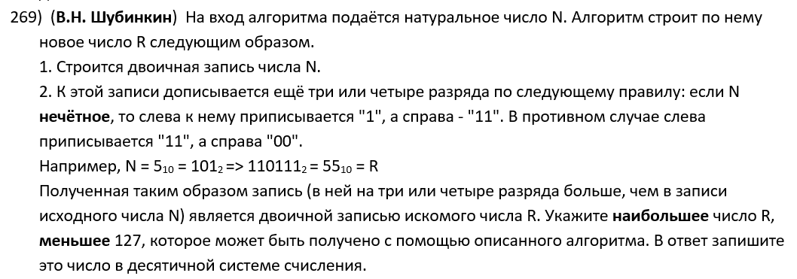

**Задание №6 (id77):**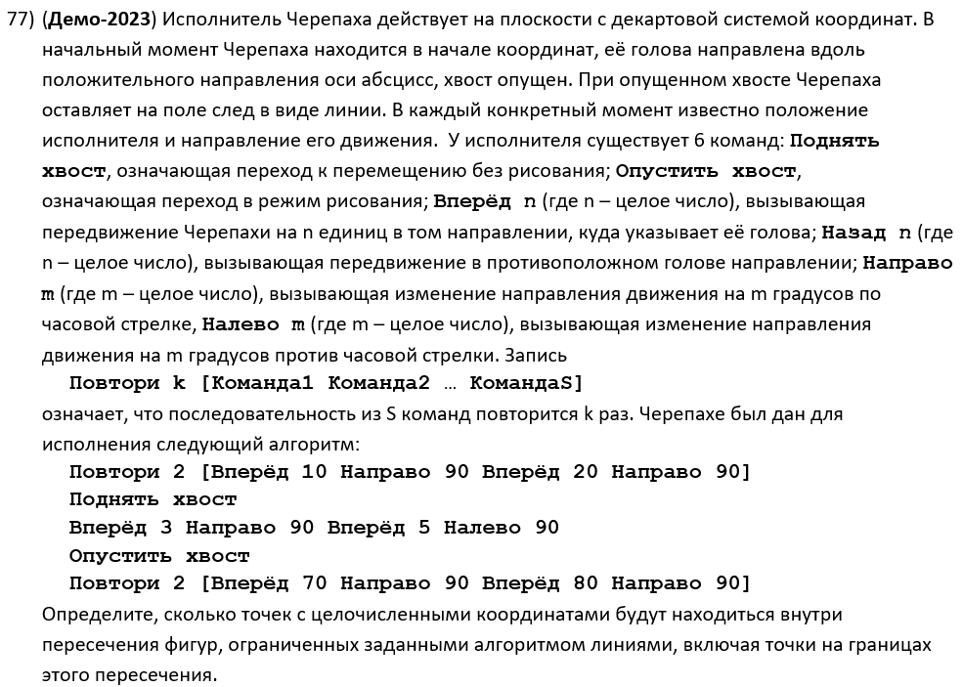

**Задание №7 (id1002):**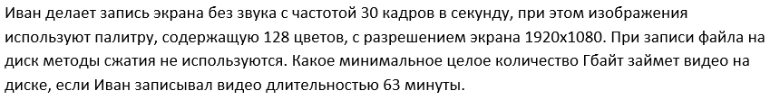

**Задание №8 (id266):**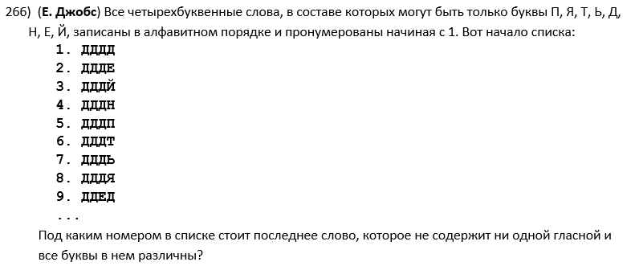

**Задание №9 (id1002):**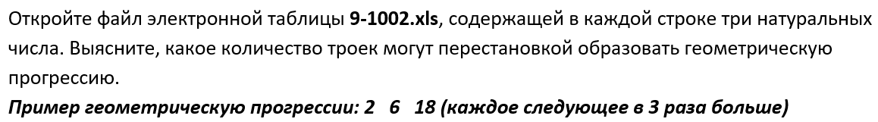

**Задание №10 (id2005):**

**Задание №11 (id105):**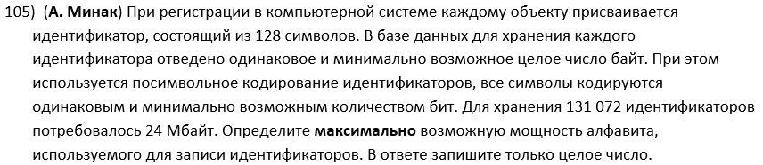

**Задание №12 (id318):**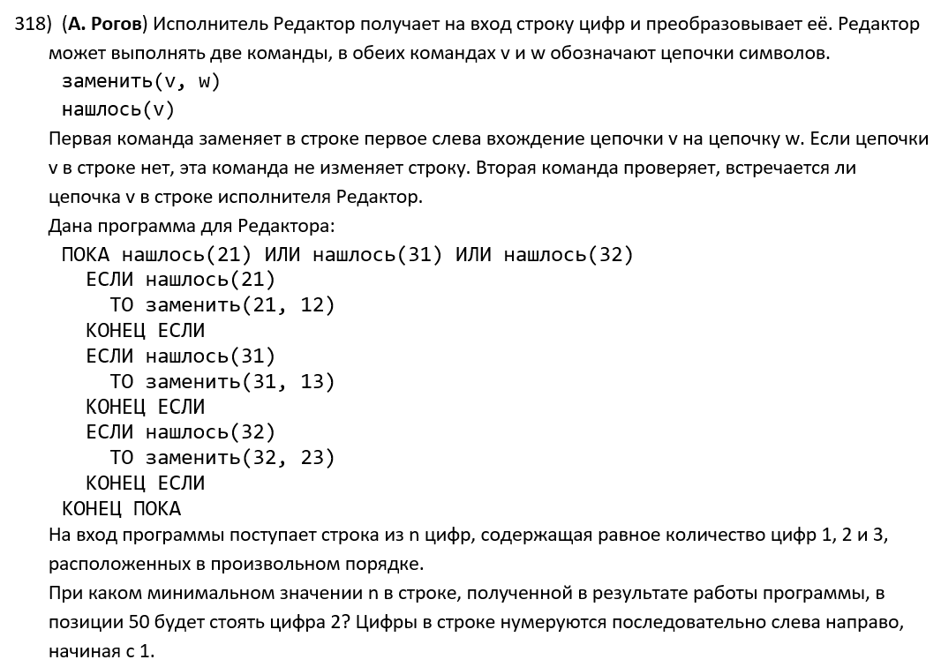

**Задание №13 (id118):**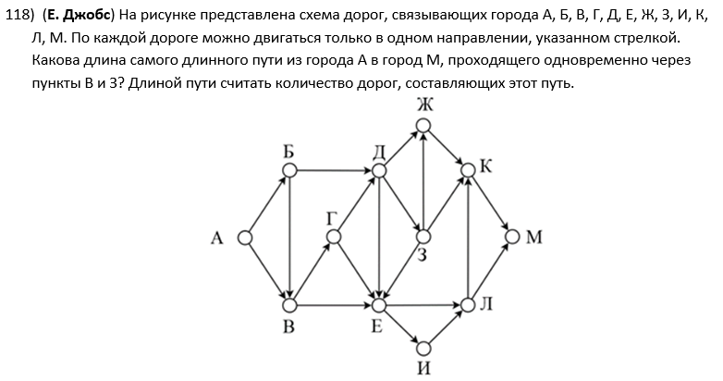

**Задание №14 (id100):**

**Задание №15 (id511):**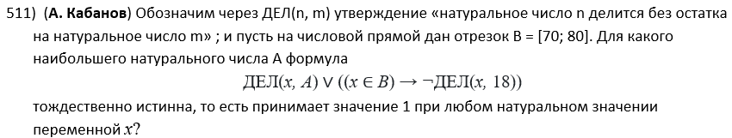

**Задание №16 (id1001):**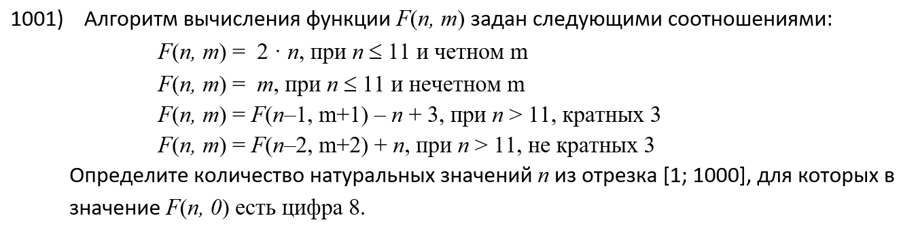

**Задание №17 (id1007):**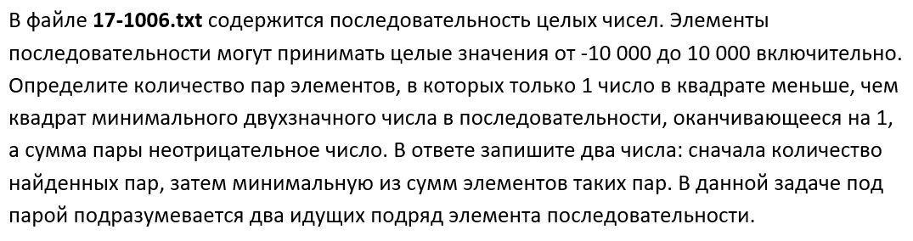

**Задание №18 (id125):**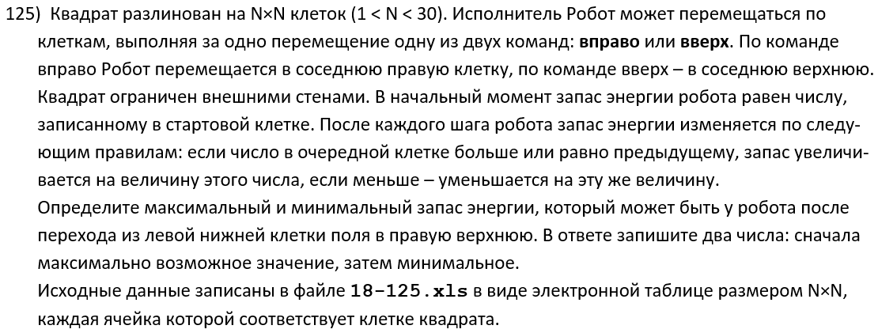

**Задание №19-21 (id2006):**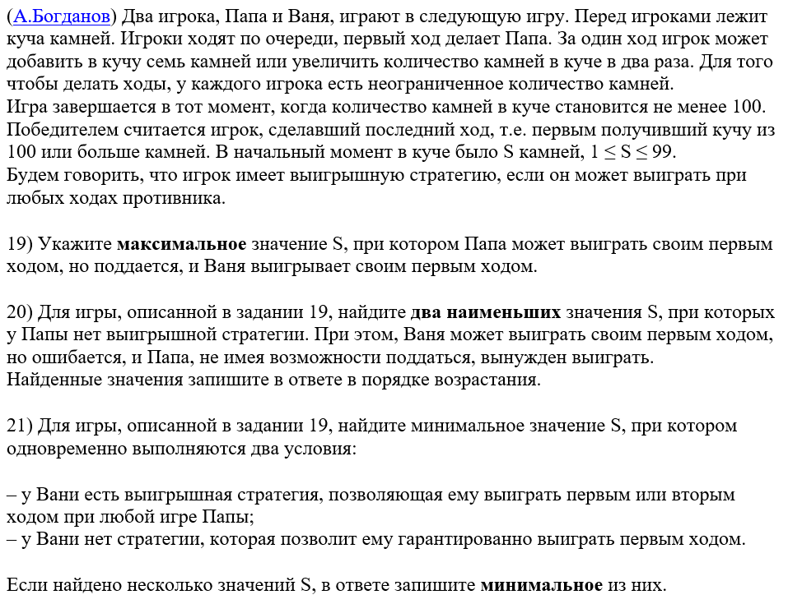

**Задание №22 (id2002):**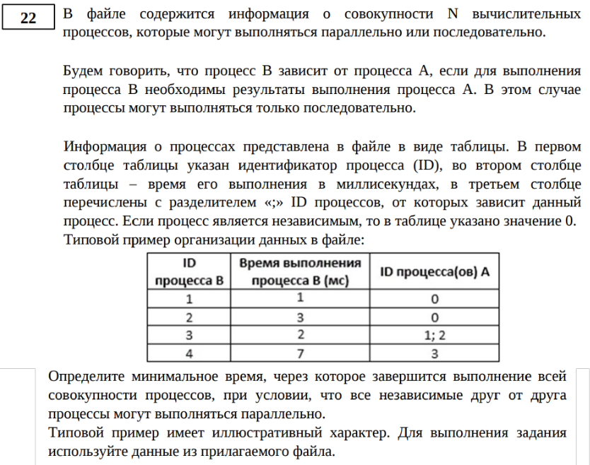

**Задание №23 (id128):**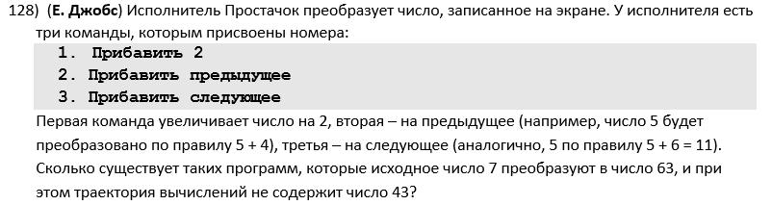

**Задание №24 (id2011):**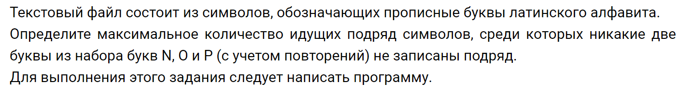

**Задание №25 (id2006):**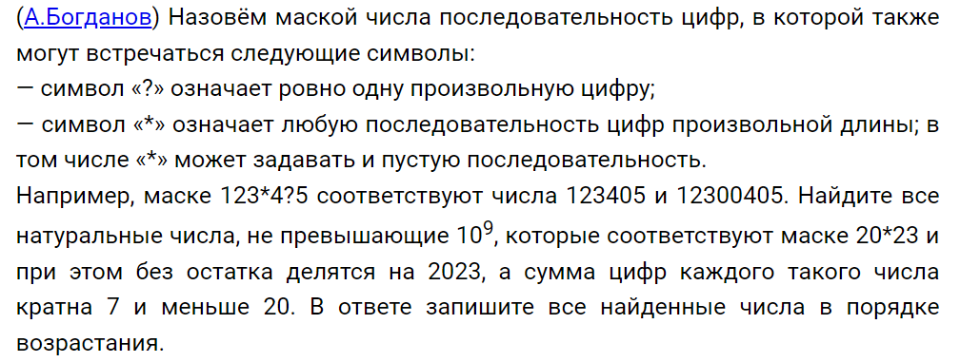

**Задание №26 (id95):**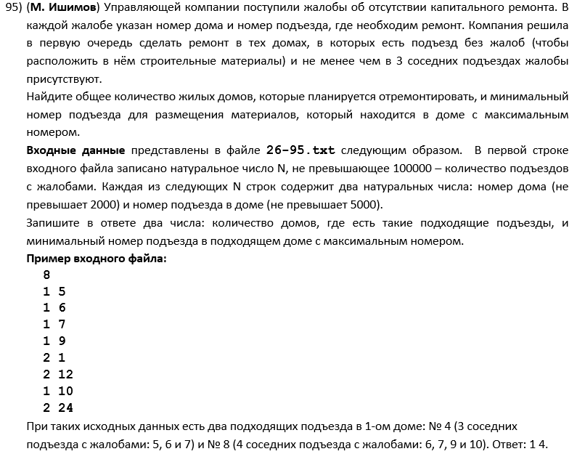

**Задание №27 (id2001):**